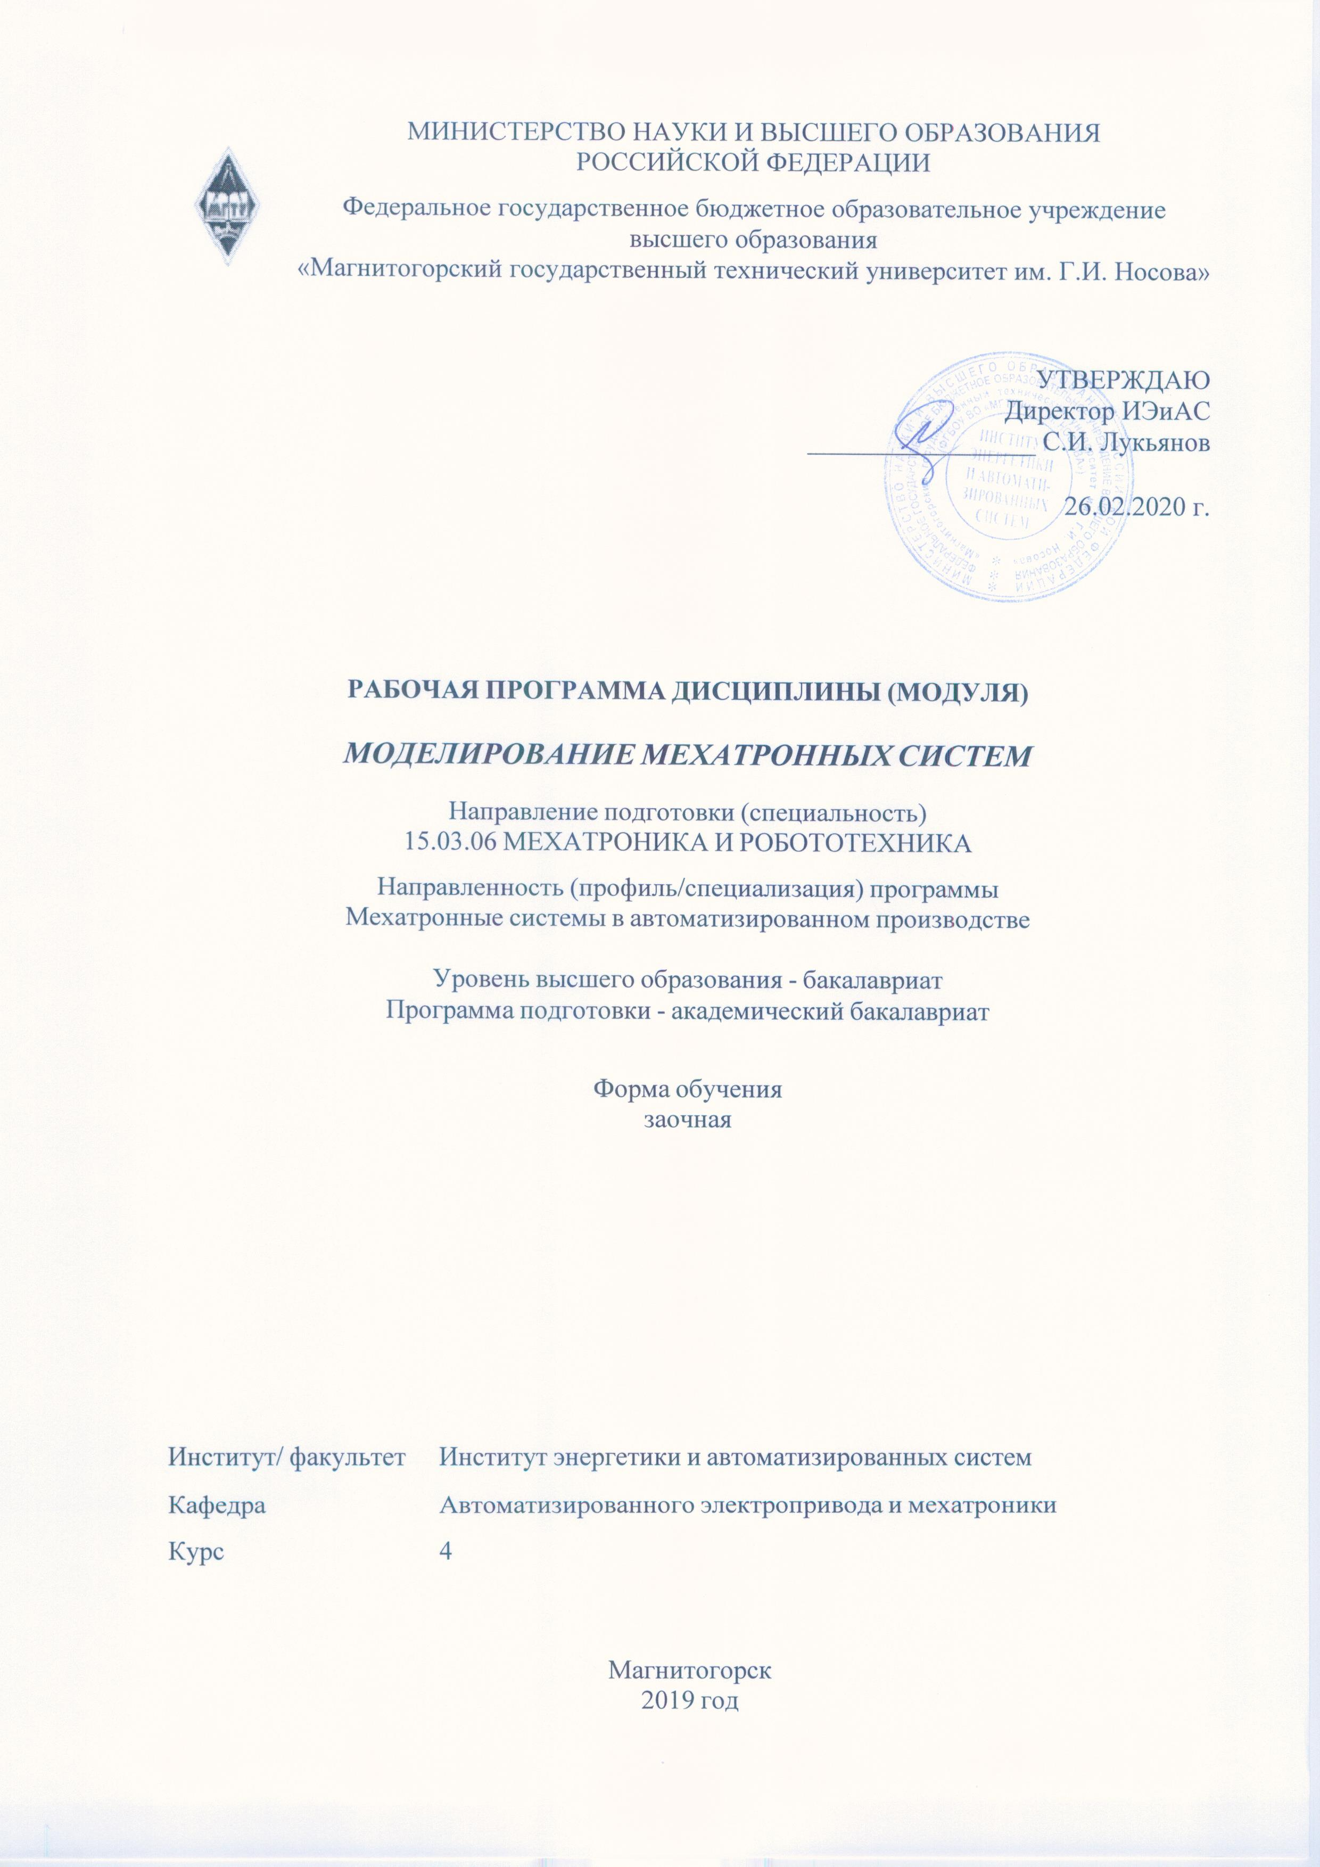

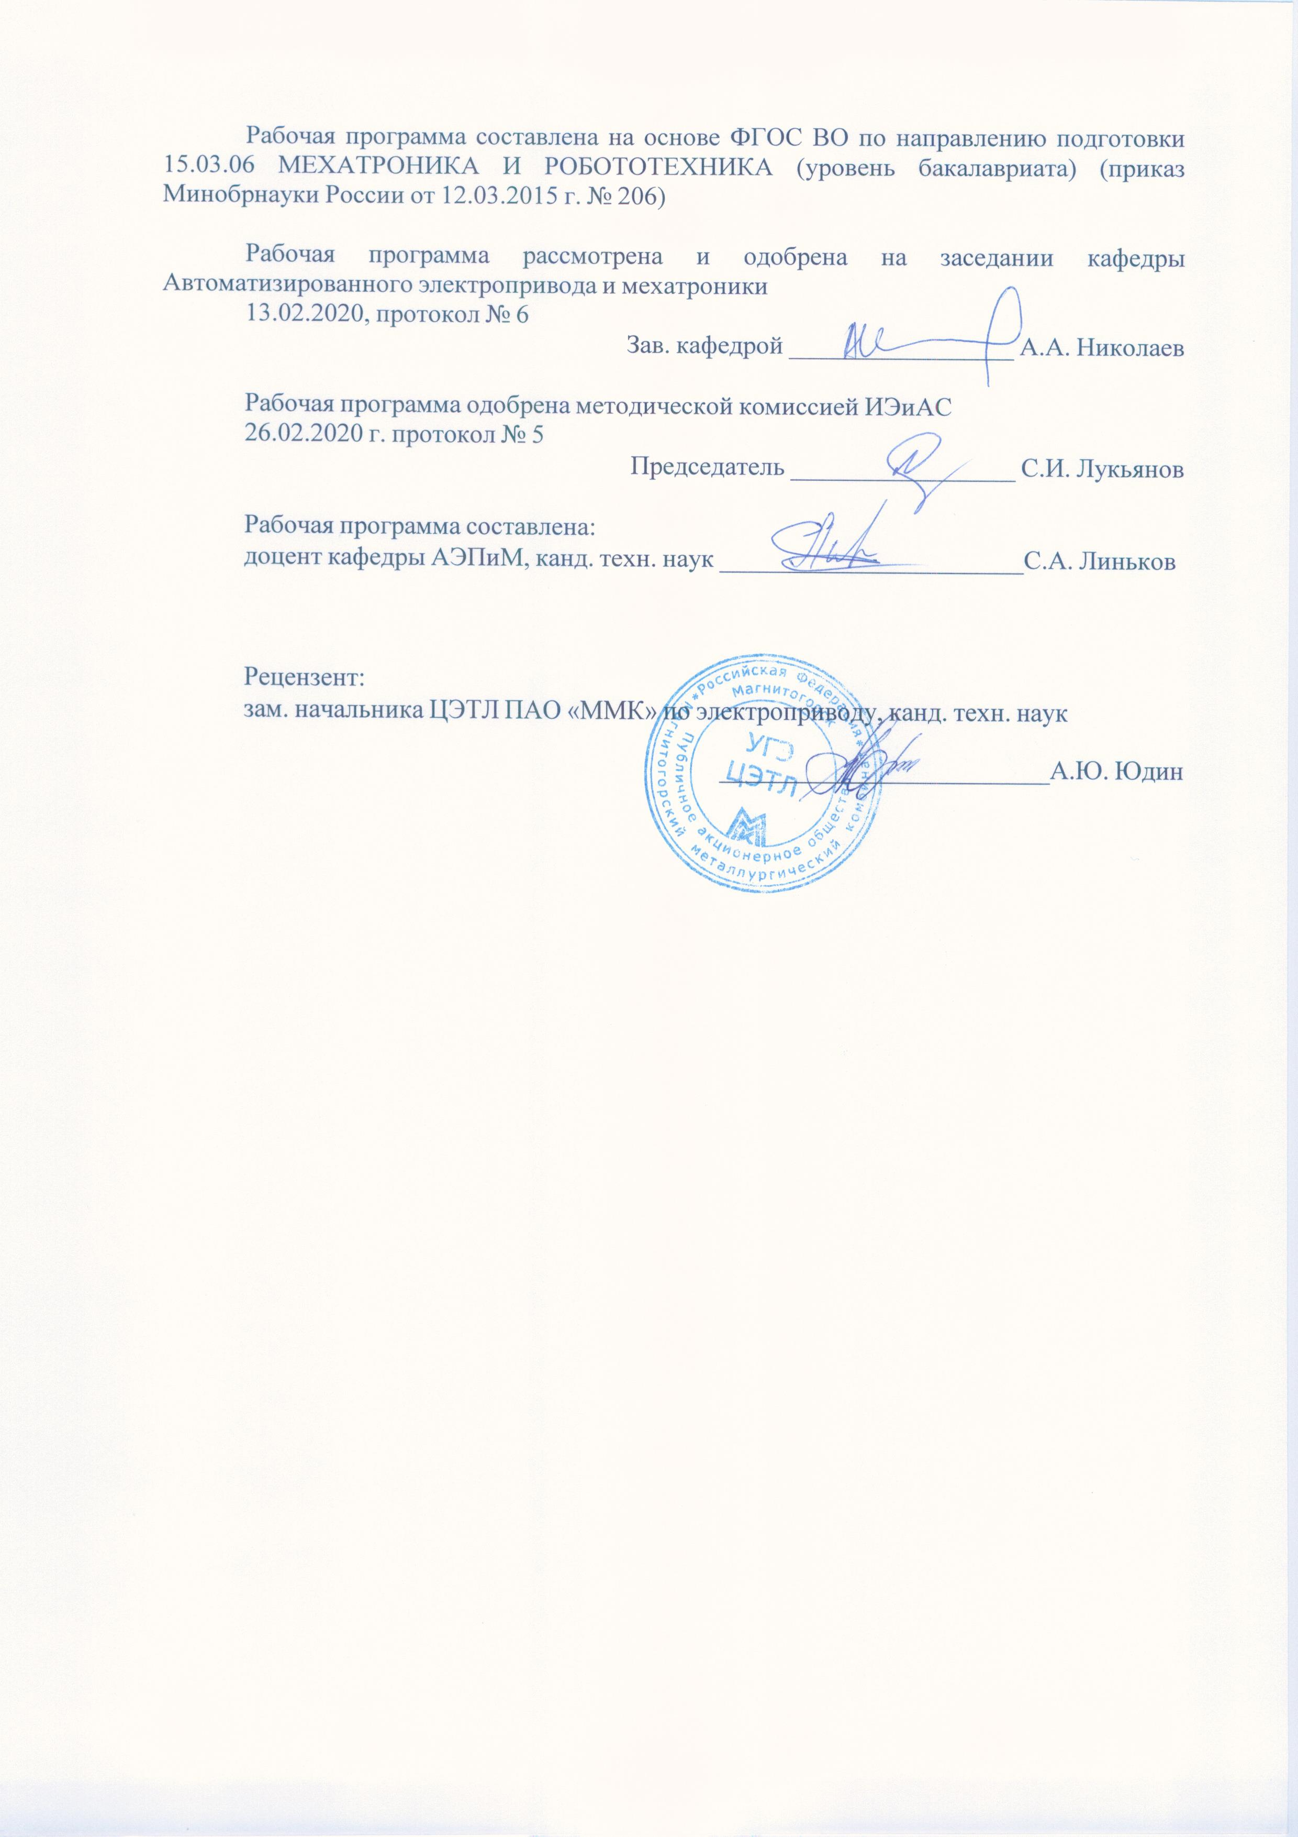

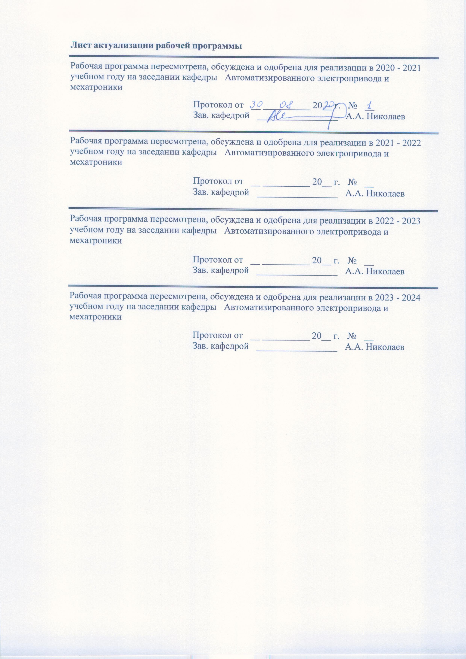

|  |  |
| --- | --- |
| **1** **Цели** **освоения** **дисциплины** **(модуля)** | |
| Целями освоения дисциплины «Моделирование мехатронных систем» является обучение будущих бакалавров знаниям существующих методов аналогового и цифрового моделирования современного электропривода, отработка навыков применения существующих программ математического моделирования работы электроприводов, приобретение практического опыта анализа работы современных электроприводов.  Задачи дисциплины – усвоение студентами:  - алгоритмов численных методов интегрирования линейных и нелинейных систем дифференциальных уравнений;  - принципов моделирования мехатронных элементов электропривода;  - методов аналогового и цифрового моделирования современного электропривода. | |
|  |  |
| **2** **Место** **дисциплины** **(модуля)** **в** **структуре** **образовательной** **программы** | |
| Дисциплина Моделирование мехатронных систем входит в вариативную часть учебного плана образовательной программы.  Для изучения дисциплины необходимы знания (умения, владения), сформированные в результате изучения дисциплин/ практик: | |
| Математика | |
| Электрические машины | |
| Знания (умения, владения), полученные при изучении данной дисциплины будут необходимы для изучения дисциплин/практик: | |
| Системы управления электроприводов | |
|  |  |
| **3** **Компетенции** **обучающегося,** **формируемые** **в** **результате** **освоения**  **дисциплины** **(модуля)** **и** **планируемые** **результаты** **обучения** | |
| В результате освоения дисциплины (модуля) «Моделирование мехатронных систем» обучающийся должен обладать следующими компетенциями: | |
|  |  |
| Структурный  элемент  компетенции | Планируемые результаты обучения |
| ПК-6 способностью проводить вычислительные эксперименты с использованием стандартных программных пакетов с целью исследования математических моделей мехатронных и робототехнических систем | |
| Знать | - расчет и построение структурной схемы двигателя постоянного тока при однозонном регулировании скорости;  - расчет и построение структурной схемы двигателя постоянного тока при двухзонном регулировании скорости;  - существующие методы аналогового и цифрового моделирования современного электропривода. |
| Уметь | - анализировать полученные в результате моделирования данные;  - экспортировать массивы данных основных координат электропривода из программы Matlab Simulink в программу Excel. |
| Владеть | - навыками расчета динамики электропривода с использованием программ структурного моделирования (Matlab Simulink);  - навыками обработки массивов данных основных координат электропривода при экспорте из программы Matlab Simulink в программу Excel. |

|  |  |
| --- | --- |
| ПК-1 способностью составлять математические модели мехатронных и робототехнических систем, их подсистем и отдельных элементов и модулей, включая информационные, электромеханические, гидравлические, электрогидравлические, электронные устройства и средства вычислительной техники | |
| Знать | - характеристику алгоритмических и программных средств решения задач моделирования систем автоматизированного электропривода;  - характеристику алгоритмических и программных средств решения задач моделирования систем автоматизированного электропривода;  - расчет и построение основных элементов, составляющих САПР (задатчик интенсивности ЗИ, устройство форсировки возбуждения УФВ и др. |
| Уметь | - выводить полученные результаты моделирования в виде переходных процессов или массива;  - программировать составляющие САПР (задатчика интенсивности ЗИ, устройства форсировки возбуждения УФВ и др.). |
| Владеть | - навыками построения и моделирования структурных схем линейных систем автоматизированного электропривода в среде MatLab Simulink;  - средствами программного обеспечения для программирования составляющих САПР (задатчика интенсивности ЗИ, устройства форсировки возбуждения УФВ и др.) |

|  |  |  |  |  |  |  |  |  |  |
| --- | --- | --- | --- | --- | --- | --- | --- | --- | --- |
|  | **4.** **Структура,** **объём** **и** **содержание** **дисциплины** **(модуля)** | | | | | | | | |
| Общая трудоемкость дисциплины составляет 3 зачетных единиц 108 акад. часов, в том числе:  – контактная работа – 8,4 акад. часов:  – аудиторная – 8 акад. часов;  – внеаудиторная – 0,4 акад. часов  – самостоятельная работа – 95,7 акад. часов;  – подготовка к зачёту – 3,9 акад. часа  Форма аттестации - зачет | | | | | | | | | |
|  |  |  |  |  |  |  |  |  |  |
| Раздел/ тема  дисциплины | | Курс | Аудиторная  контактная работа  (в акад. часах) | | | Самостоятельная работа студента | Вид самостоятельной  работы | Форма текущего контроля успеваемости и  промежуточной аттестации | Код компетенции |
| Лек. | лаб.  зан. | практ. зан. |
| 1. Раздел 1. | | |  | | | | | | |
| 1.1 Моделирование нелинейных блоков теории автоматического регулирования (ТАУ) | | 4 | 0,5 | 1 |  | 20 | Проработка конспекта лекций и учебного пособия [1,2] по тематике | АКР № 1 (тестирование) | ПК-1 |
| 1.2 Моделирование структурных схем на ЭВМ в среде MatLab Simulink | | 0,5 | 2/1И |  | 30 | Проработка конспекта лекций и учебного пособия [1,2] по тематике | АКР № 2 (тестирование) | ПК-6 |
| 1.3 Моделирование основных элементов систем автоматизированного электропривода | | 1 | 3/3И |  | 45,7 | Проработка конспекта лекций и учебного пособия [1,2] по тематике | АКР № 3 (тестирование) | ПК-6 |
| Итого по разделу | | | 2 | 6/4И |  | 95,7 |  |  |  |
| Итого за семестр | | | 2 | 6/4И |  | 95,7 |  | зачёт |  |
| Итого по дисциплине | | | 2 | 6/4И |  | 95,7 |  | зачет | ПК-1,ПК-6 |

|  |
| --- |
| **5** **Образовательные** **технологии** |
|  |
| Для реализации предусмотренных видов учебной работы в качестве образовательных технологий в преподавании дисциплины «Моделирование мехатронных систем» используются традиционная и модульно - компетентностная технологии.  Передача необходимых теоретических знаний и формирование основных представлений по курсу «Моделирование мехатронных систем» происходит с использовани-ем мультимедийного оборудования.  Лекции проходят в традиционной форме, в форме лекций-консультаций и проблемных лекций. Теоретический материал на проблемных лекциях является результатом усвоения полученной информации посредством постановки проблемного вопроса и поис-ка путей его решения. На лекциях – консультациях изложение нового материала сопровождается постановкой вопросов и дискуссией в поисках ответов на эти вопросы.  При проведении практических занятий используются работа в команде и методы IT.  Самостоятельная работа стимулирует студентов в процессе подготовки домашних заданий, при решении задач на лабораторных занятиях, при подготовке к контрольным работам (тестам) и итоговой аттестации. |
|  |
| **6** **Учебно-методическое** **обеспечение** **самостоятельной** **работы** **обучающихся** |
| Представлено в приложении 1. |
|  |
| **7** **Оценочные** **средства** **для** **проведения** **промежуточной** **аттестации** |
| Представлены в приложении 2. |
|  |
| **8** **Учебно-методическое** **и** **информационное** **обеспечение** **дисциплины** **(модуля)** |
| **а)** **Основная** **литература:** |
|
| 1. Фурсов, В.Б. Моделирование электропривода : учебное пособие / В.Б. Фурсов. — 2-е изд., испр. и доп. — Санкт-Петербург : Лань, 2019. — 220 с. — ISBN 978-5-8114-3566-1. — Текст : электронный // Лань : электронно-библиотечная система. — URL: https://e.lanbook.com/book/121467  2.Алпатов, Ю. Н. Математическое моделирование производственных процессов : учебное пособие / Ю. Н. Алпатов. — 2-е изд., испр. — Санкт-Петербург : Лань, 2018. — 136 с. — ISBN 978-5-8114-3052-9. — Текст : электронный // Лань : электронно-библиотечная система. — URL: https://e.lanbook.com/book/107271 (дата обращения: 19.09.2020). — Режим доступа: для авториз. пользователей. |
|  |
| **б)** **Дополнительная** **литература:** |
| Никитенко, Г. В. Электропривод производственных механизмов : учебное пособие / Г. В. Никитенко. — 2-е изд., испр. и доп. — Санкт-Петербург : Лань, 2013. — 224 с. — ISBN 978-5-8114-1468-0. — Текст : электронный // Лань : электронно-библиотечная система. — URL: <https://e.lanbook.com/book/5845> (дата обращения: 24.10.2020). — Режим доступа: для авториз. пользователей.  Фролов Ю.М., Основы электрического привода. Краткий курс / Фролов Ю. М., Шелякин В. П. - М. : КолосС, 2013. - 252 с. (Учебники и учеб. пособия для студентов высш. учеб. заведений) - ISBN 978-5-9532-0540-5 - Текст : электронный // ЭБС "Консультант студента" : [сайт]. - URL : <https://www.studentlibrary.ru/book/ISBN9785953205405.html> (дата обращения: 24.10.2020). - Режим доступа : по подписке. |

|  |  |  |  |  |
| --- | --- | --- | --- | --- |
|  | | | | |
|  |  |  |  |  |

## в) Методические указания:

1. Методические указания к лабораторным работам для студентов / составитель: Линьков С.А.; Магнитогорский гос. Технический ун-т им. Г. И. Носова. – Магнитогорск: МГТУ им. Г. И. Носова, 2018. : ил., табл. - Текст : непосредственный. (Приложение 3).

**г)** **Программное** **обеспечение** **и** **Интернет-ресурсы:**

|  |  |  |  |  |  |  |  |  |
| --- | --- | --- | --- | --- | --- | --- | --- | --- |
| **Программное** **обеспечение** | | | | | | | | |
|  | | Наименование ПО | № договора | | Срок действия лицензии |  | | |
|  | | MS Office 2007 Professional | № 135 от 17.09.2007 | | бессрочно |  | | |
|  | | MathWorks MatLab v.2014 Classroom License | К-89-14 от 08.12.2014 | | бессрочно |  | | |
|  | | MathCAD v.15 Education University Edition | Д-1662-13 от 22.11.2013 | | бессрочно |  | | |
|  | MS Office Visio Prof 2013(для классов) | Д-1227-18 от 08.10.2018 | | 11.10.2021 |  | |
|  | MS Windows 7 Professional(для классов) | Д-1227-18 от 08.10.2018 | | 11.10.2021 |  | |
|  | 7Zip | свободно распространяемое ПО | | бессрочно |  | |
|  | FAR Manager | свободно распространяемое ПО | | бессрочно |  | |
|  |  |  | |  |  | |
| **Профессиональные** **базы** **данных** **и** **информационные** **справочные** **системы** | | | | | | |
|  | Название курса | | Ссылка | | |  |
|  | Электронная база периодических изданий East View Information Services, ООО «ИВИС» | | https://dlib.eastview.com/ | | |  |
|  |  |
|  | Информационная система - Единое окно доступа к информационным ресурсам | | URL: http://window.edu.ru/ | | |  |
|  | Национальная информационно-аналитическая система – Российский индекс научного цитирования (РИНЦ) | | URL: https://elibrary.ru/project_risc.asp | | |  |
|  | Поисковая система Академия Google (Google Scholar) | | URL: https://scholar.google.ru/ | | |  |
|  | Электронные ресурсы библиотеки МГТУ им. Г.И. Носова | | http://magtu.ru:8085/marcweb2/Default.asp | | |  |
|  | Университетская информационная система РОССИЯ | | https://uisrussia.msu.ru | | |  |
|  | Международная наукометрическая реферативная и полнотекстовая база данных научных изданий «Web of science» | | http://webofscience.com | | |  |
|  | Международная реферативная и полнотекстовая справочная база данных научных изданий «Scopus» | | http://scopus.com | | |  |

9. Материально-техническое обеспечение дисциплины

В качестве материально-технического обеспечения дисциплины используются:

Лекционная аудитория: мультимедийные средства хранения, передачи и представления учебной информации. Лабораторные занятия проводятся в лаборатории преобразовательной техники (а.027) и в компьютерном классе (а.023).

|  |  |  |
| --- | --- | --- |
| Краткое содержание учебно-методических материалов и оборудования | Наличие | Место хранения |
| Компьютерный класс | 2 шт. | Ауд. 023,227а |
| Наборы слайдов к лекциям  в формате Power Point | 1шт. | Ауд.125 |
| Мультимедийное оборудование (проектор, экран, компьютер) | 3 шт. | Ауд.227,023, 123 |

**Приложение 1.**

**Учебно-методическое обеспечение самостоятельной работы обучающихся**

**Примерные вопросы к контрольным работам:**

1. Какие существуют методы моделирования САР электропривода?

2. Каковы методы и принципы аналогового моделирования?

3. Каковы методы и принципы цифрового моделирования?

4. Каковы особенности структурного метода моделирования?

5. Каковы свойства идеального операционного усилителя? Его основные характеристики.

6. Перечислите основные свойства типовых линейных звеньев систем автоматического регулирования.

7. По какому принципу реализуется нелинейное звено в программе структурного моделирования?

8. Поясните методику составления и преобразования структурных систем.

9. Для чего нужен задатчик интенсивности (ЗИ) и из каких типовых звеньев он состоит?

10. Рассчитайте параметры ЗИ для ускорения (спадания) выходного сигнала с граничным темпом 10 В/с.

11. Как реализовать программно устройство для форсировки цепи возбуждения (УФВ).

12. Каким типовым звеном можно представить электрическую цепь обмотки возбуждения двигателя постоянного тока? Как рассчитать параметры звена?

13. Нарисуйте структурную схему цепи возбуждения электрической машины постоянного тока с учетом насыщения.

14. Как реализовать кривую намагничивания двигателя постоянного тока в среде MatLab Simulink?

15. Структурная схема двигателя постоянного тока независимого возбуждения (ДПТ с НВ) при кФн=const. Расчет параметров структурной схемы ДПТ с НВ, реализация в среде MatLab Simulink.

16. Как реализовать активную и реактивную статические нагрузки для ДПТ с НВ в среде структурного моделирования MatLab Simulink?

17. Структурная схема ДПТ с НВ при двухзонном регулировании скорости. Расчет параметров структурной схемы, реализация в среде MatLab Simulink.

18. Как вывести временные диаграммы требуемых координат электропривода на экран монитора в среде MatLab Simulink?

19. Каким образом в среде MatLab Simulink выбирается шаг и метод счета?

**7 Оценочные средства для текущего контроля успеваемости, промежуточной аттестации по итогам освоения дисциплины**

**а) Планируемые результаты обучения и оценочные средства для проведения промежуточной аттестации:**

| Структурный элемент  компетенции | Планируемые результаты обучения | Оценочные средства |
| --- | --- | --- |
| **ПК-1: способностью составлять математические модели мехатронных и робототехнических систем, их подсистем и отдельных элементов и модулей, включая информационные, электромеханические, гидравлические, электрогидравлические, электронные устройства и средства вычислительной техники** | | |
| Знать | - характеристику алгоритмических и программных средств решения задач моделирования систем автоматизированного электропривода;  - характеристику алгоритмических и программных средств решения задач математического моделирования систем автоматизированного электропривода;  - расчет и построение основных элементов, составляющих САПР (задатчик интенсивности ЗИ, устройство форсировки возбуждения УФВ и др. | Примерные вопросы к защите лабораторных работ:  1. Какие существуют методы моделирования САР электропривода?  2. Каковы методы и принципы аналогового моделирования?  3. Каковы методы и принципы цифрового моделирования?  4. Каковы особенности структурного метода моделирования?  5. Каковы свойства идеального операционного усилителя? Его основные характеристики.  6. Перечислите основные свойства типовых линейных звеньев систем автоматического регулирования.  7. По какому принципу реализуется нелинейное звено в программе структурного моделирования? |
| Уметь | - выводить полученные результаты моделирования в виде переходных процессов или массива;  - программировать составляющие САПР (задатчика интенсивности ЗИ, устройства форсировки возбуждения УФВ и др.). | Примеры тестового задания для контрольной работы:  1. Двигатель независимого возбуждения работает в номинальном режиме. Как изменятся ток якоря Iя, скорость двигателя Wдв и электромагнитный момент двигателя Мдв, если напряжение на обмотке возбуждения Uов увеличили в 2 раза?  а) Практически не изменятся  б) Увеличатся в 2 раза  в) Уменьшатся в 2 раза  г) Iя увеличится в 2 раза Wдв и Мдв не изменятся  д) Iя уменьшится в 2 раза Wдв и Мдв не изменятся  2. Двигатель независимого возбуждения работает в номинальном режиме (точка А, см. рис.). Как изменятся ток якоря Iя, скорость двигателя Wдв и электромагнитный момент двигателя Мдв, если напряжение на обмотке возбуждения Uов уменьшили в 2 раза?  а) Iя, Wдв увеличатся, Мдв останется неизменным  б) Wдв увеличится, Мдв и Iя останутся неизменными  в) Iя уменьшится, Wдв увеличится, Мдв останется неизменным  г) Iя, Wдв и Мдв останутся неизменными |
| Владеть | - навыками построения и моделирования структурных схем линейных систем автоматизированного электропривода в среде MatLab Simulink;  - средствами программного обеспечения для программирования составляющих САПР (задатчика интенсивности ЗИ, устройства форсировки возбуждения УФВ и др.) | Пример вопроса контрольной работы:  16) В какой момент времени произошел наброс нагрузки?  В какой момент времени произошел сброс нагрузки? |
| **ПК – 6: способностью проводить вычислительные эксперименты с использованием стандартных программных пакетов с целью исследования математических моделей мехатронных и робототехнических систем** | | |
| Знать | - расчет и построение структурной схемы двигателя постоянного тока при однозонном регулировании скорости;  - расчет и построение структурной схемы двигателя постоянного тока при двухзонном регулировании скорости;  - существующие методы аналогового и цифрового моделирования современного электропривода. | Примерные вопросы к защите практических работ:  1. Поясните методику составления и преобразования структурных систем.  2. Для чего нужен задатчик интенсивности (ЗИ) и из каких типовых звеньев он состоит?  3. Рассчитайте параметры ЗИ для ускорения (спадания) выходного сигнала с граничным темпом 10 В/с.  4. Как реализовать программно устройство для форсировки цепи возбуждения (УФВ).  5. Каким типовым звеном можно представить электрическую цепь обмотки возбуждения двигателя постоянного тока? Как рассчитать параметры звена?  6. Нарисуйте структурную схему цепи возбуждения электрической машины постоянного тока с учетом насыщения. |
| Уметь | - анализировать полученные в результате моделирования данные;  - экспортировать массивы данных основных координат электропривода из программы Matlab Simulink в программу Excel. | Пример вопроса контрольной работы:  В каком режиме двигатель работает в момент времени t6?  а) Двигательный  б) Рекуперативное торможение  в) Динамическое торможение  г) Противовключение |
| Владеть | - навыками расчета динамики электропривода с использованием программ структурного моделирования (Matlab Simulink);  - навыками обработки массивов данных основных координат электропривода при экспорте из программы Matlab Simulink в программу Excel. | Примерные вопросы к защите лабораторных работ:  1. Как реализовать кривую намагничивания двигателя постоянного тока в среде MatLab Simulink?  2. Структурная схема двигателя постоянного тока независимого возбуждения (ДПТ с НВ) при кФн=const. Расчет параметров структурной схемы ДПТ с НВ, реализация в среде MatLab Simulink.  3. Как реализовать активную и реактивную статические нагрузки для ДПТ с НВ в среде структурного моделирования MatLab Simulink?  4. Структурная схема ДПТ с НВ при двухзонном регулировании скорости. Расчет параметров структурной схемы, реализация в среде MatLab Simulink.  5. Как вывести временные диаграммы требуемых координат электропривода на экран монитора в среде MatLab Simulink?  6. Каким образом в среде MatLab Simulink выбирается шаг и метод счета? |

**б) Порядок проведения промежуточной аттестации, показатели и критерии оценивания:**  
Изучение учебной дисциплины «Математическое моделирование»» длится 1 семестр, завершается зачетом.

Промежуточная аттестация по дисциплине «Математическое моделирование» включает теоретические вопросы, позволяющие оценить уровень усвоения обучающимися знаний, и практические задания, выявляющие степень сформированности умений и владений, проводится в форме зачета.

Показатели и критерии аттестации (зачет):

Обучающийся получает отметку «зачтено» при условии выполнения и защиты всех предусмотренных лабораторных работ на оценку не ниже «удовлетворительно».

**Приложение 3. Методические указания**

**Введение**

Исследование свойств элементов автоматизированного электропривода с помощью методов цифрового моделирования является совершенно необходимым этапом при разработке и проектировании.

В данных методических указаниях даётся программа проведения, цели и задачи исследований на цифровой модели для каждого рассматриваемого элемента электропривода. Для каждого исследуемого объекта предусмотрены до 12 вариантов параметров.

Целью проведения данных лабораторных занятий является обучение будущих специалистов знаниям существующих методов аналогового и цифрового моделирования современного электропривода, отработка навыков применения существующих программ моделирования работы электроприводов, приобретение практического опыта анализа работы современных электроприводов.

В результате изучения дисциплины студенты должны уметь применять специальные программные средства для решения на ЭВМ и АВМ задач проектирования систем управления современными электроприводами. Студенты должны так же получить представление о перспективах развития аппаратных и программных специальных средств ЭВМ в решении вопросов САПР, при проектировании систем управления современным электроприводом и анализе режимов работы современных электроприводов.

**Лабораторная работа № 1**

**Исследование свойств типовых линейных звеньев**

**систем автоматического регулирования**

В данной работе должны быть получены кривые переходных процессов на выходах UВЫХ(t) следующих звеньев:

а) интегрирующего с передаточной функцией

W1(p) = .

б) инерционного или апериодического с передаточной функцией

W2(p) = .

в) пропорционально−интегрирующего с передаточной функцией

W3(p) = .

г) реально дифференцирующего с передаточной функцией

W4(p) = .

Параметры звеньев приведены в табл. 1.1.

Таблица 1.1

|  |  |  |  |  |  |  |  |  |  |  |  |  |
| --- | --- | --- | --- | --- | --- | --- | --- | --- | --- | --- | --- | --- |
| № вар. | 1 | 2 | 3 | 4 | 5 | 6 | 7 | 8 | 9 | 10 | 11 | 12 |
| Парам. |  |  |  |  |  |  |  |  |  |  |  |  |
| К | 2 | 3 | 6 | 7 | 9 | 11 | 13 | 15 | 17 | 19 | 20 | 22 |
| Т1 | 1 | 1.5 | 1.7 | 2.0 | 2.5 | 3.0 | 4.5 | 5.0 | 6.0 | 7.0 | 8.0 | 9.0 |
| Т2 | 0.1 | 0.2 | 0.3 | 0.5 | 0.7 | 0.9 | 1.1 | 0.8 | 0.6 | 0.4 | 0.2 | 0.3 |
| Т3 | 0.3 | 0.5 | 0.7 | 0.9 | 1.1 | 1.3 | 0.8 | 0.6 | 0.4 | 0.2 | 0.35 | 0.45 |

Напряжения на выходах исследуемых звеньев должны быть получены для двух основных режимов входных воздействий (рисунок):

− скачкообразное изменение (рис. 1.1, а);

− линейный закон изменения (рис. 1.1, б).

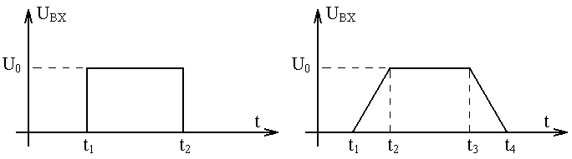

а б

Рис. 1.1. Скачкообразный (а) и линейный (б)

закон изменения входного воздействия

Параметры входных сигналов по вариантам представлены в таблице 1.2.

Таблица 1.2

|  |  |  |  |  |  |  |  |  |  |  |  |  |
| --- | --- | --- | --- | --- | --- | --- | --- | --- | --- | --- | --- | --- |
| № вар. | 1 | 2 | 3 | 4 | 5 | 6 | 7 | 8 | 9 | 10 | 11 | 12 |
| парам. |  |  |  |  |  |  |  |  |  |  |  |  |
| U0 | 5 | 7 | 9 | 13 | 15 | 14 | 12 | 10 | 8 | 6 | 4 | 2 |
| t1 | 2 | 2 | 2 | 2 | 2 | 2 | 2 | 2 | 2 | 2 | 2 | 2 |
| t2 | 7 | 11 | 15 | 9 | 13 | 10 | 8 | 12 | 7 | 16 | 17 | 19 |
| t3 | 10 | 15 | 20 | 11 | 17 | 13 | 14 | 15 | 11 | 19 | 20 | 17 |
| t4 | 12 | 18 | 23 | 14 | 19 | 17 | 16 | 19 | 13 | 24 | 23 | 20 |

Данные зависимости моделируются в среде визуального программирования **MatLab Simulink** с помощью блоков:

а) б**лока построения сигналов Signal Builder**;

б) блока **Transfer Fcn**;

в) **блока Mux;**

**г) осциллографа Scope.**

Для каждого исследуемого звена необходимо получить зависимости UВХ(t) и UВЫХ(t) для двух видов входных воздействий, как на экране дисплея, так и на бумаге с помощью принтера. При необходимости регистрации на одном графике, как UВХ(t), так и UВЫХ(t) возможно введение масштабов с использованием пропорционального звена. Также необходимо получить и распечатать частотные характеристики (ЛАЧХ и ЛФЧХ) каждого звена, отметить на них частоты среза и сопряжения, если таковые имеются.

В отчёте по лабораторной работе по результатам моделирования установить, как зависят величина и характер изменения UВЫХ(t) от:

а) характера изменения входного сигнала UВХ(t) (величины скачка, установившегося значения, темпов нарастания, спадания);

б) параметров исследуемого звена (Кi, Тi).

**Выборка и редактирование универсального**

**блока Transfer Fcn**

Программа **Simulink** является приложением к пакету **MATLAB**. При моделировании с использованием **Simulink** реализуется принцип визуального программирования, в соответствии с которым, пользователь на экране из библиотеки стандартных блоков создает модель устройства и осуществляет расчеты. При этом, в отличие от классических способов моделирования, пользователю не нужно досконально изучать язык программирования и численные методы математики, а достаточно общих знаний требующихся при работе на компьютере и, естественно, знаний той предметной области в которой он работает.

**Simulink** является достаточно самостоятельным инструментом **MATLAB** и при работе с ним совсем не требуется знать сам **MATLAB** и остальные его приложения. С другой стороны доступ к функциям **MATLAB** и другим его инструментам остается открытым и их можно использовать в **Simulink.** Часть входящих в состав пакетов имеет инструменты, встраиваемые в **Simulink** (например, **LTI-Viewer** приложения **Control System Toolbox –** пакета для разработки систем управления). Имеются также дополнительные библиотеки блоков для разных областей применения (например, **Power System Blockset** – моделирование электротехнических устройств, **Digital Signal Processing Blockset** – набор блоков для разработки цифровых устройств и т.д).

При работе с **Simulink** пользователь имеет возможность модернизировать библиотечные блоки, создавать свои собственные, а также составлять новые библиотеки блоков.

При моделировании пользователь может выбирать метод решения дифференциальных уравнений, а также способ изменения модельного времени (с фиксированным или переменным шагом). В ходе моделирования имеется возможность следить за процессами, происходящими в системе. Для этого используются специальные устройства наблюдения, входящие в состав библиотеки **Simulink**. Результаты моделирования могут быть представлены в виде графиков или таблиц.

Для запуска программы необходимо предварительно запустить пакет **MATLAB.** Основное окно пакета **MATLAB** показано на рис. 1.2. Там же показана подсказка появляющаяся в окне при наведении указателя мыши на ярлык **Simulink** в панели инструментов.

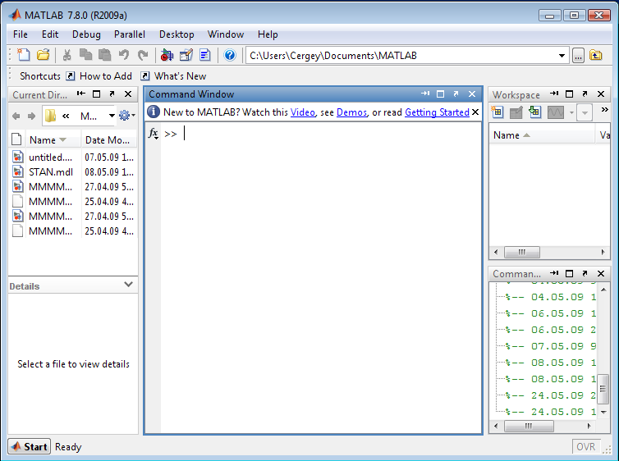

Рис. 1.2. Основное окно программы **MATLAB**

После открытия основного окна программы **MATLAB** нужно запустить программу **Simulink**.Это можно сделать одним из трех способов (рис. 1.3):

* Нажать кнопку image5924(**Simulink**)на панели инструментов командного окна **MATLAB**.
* В командной строке главного окна **MATLAB** напечатать **Simulink** и нажать клавишу **Enter** на клавиатуре.
* В меню **File** открыть вкладку **New** - **Model**.

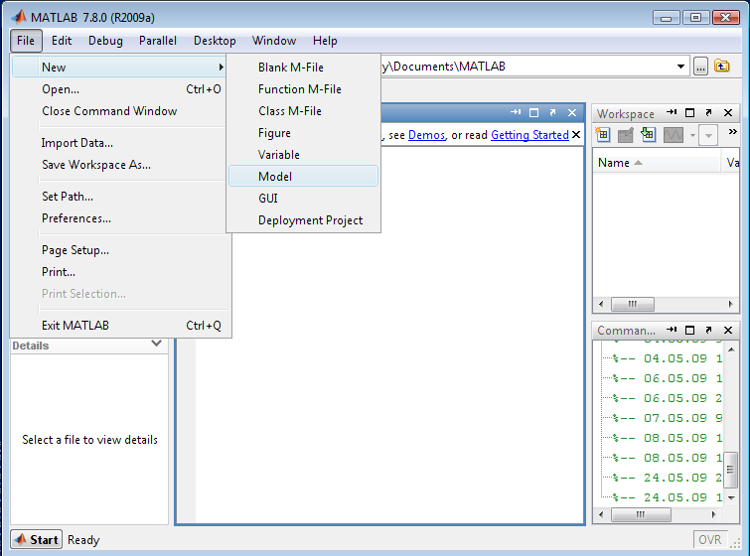

Рис. 1.3. Основное окно программы MATLAB

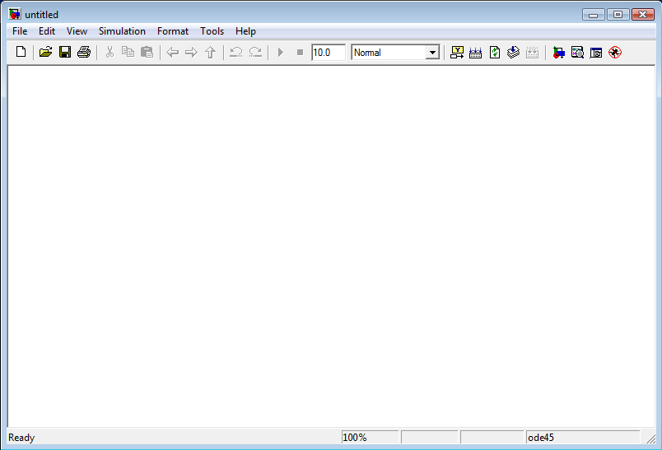

Рис. 1.4. Окно рабочей области

Появившееся окно – окно рабочей области, в которой можно собирать структурные схемы динамических систем.

Все динамические блоки находятся в библиотеке, которая открывается нажатием клавиши image5924 на панели окна рабочей области (рис. 1.5).

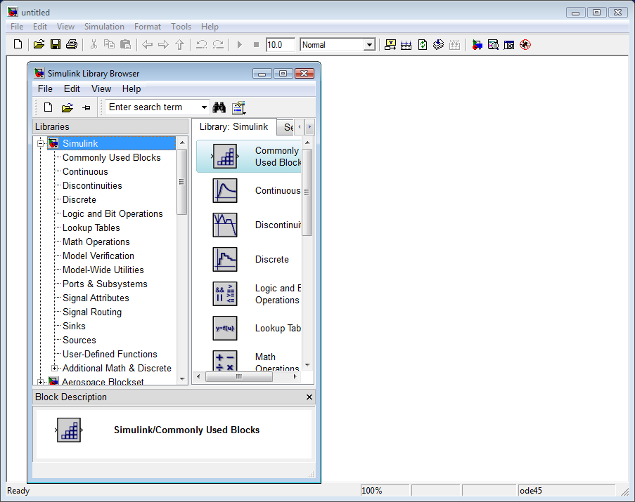

Рис. 1.5. Библиотека MATLAB

Выбрать и расположить в окне необходимые для модели блоки можно указав курсором на требуемый блок в выбранном разделе (например **Continuous – Transfer Fcn**) и нажав на левую клавишу “мыши” - “перетащить” блок в созданное окно (рис. 1.6). ***Клавишу мыши нужно держать нажатой***.

Выбранный блок является универсальным и в него можно записать передаточную функцию любого известного и ТАУ динамического звена, любого порядка.

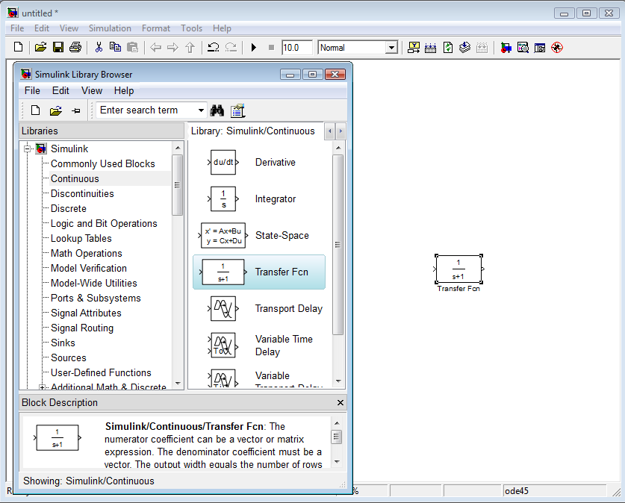

Рис. 1.6. Выборка блоков библиотеки MATLAB

Например, необходимо реализовать апериодическое звено первого порядка с передаточной функцией

.

Для этого нужно дважды щелкнуть мышью блок **Transfer Fcn** в рабочем окне (рис. 1.7).

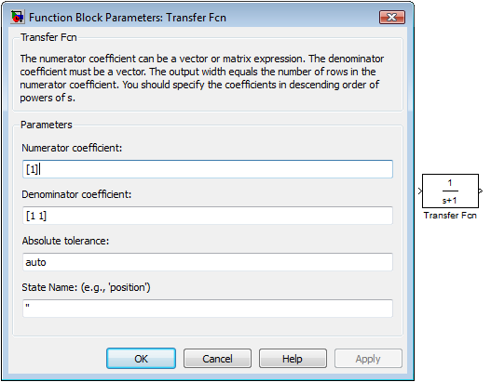

Рис. 1.7. Функциональное окно блока **Transfer Fcn**

В появившемся функциональном окне в строке **Numerator coefficient** в квадратных скобках через пробел указываются коэффициенты полинома числителя передаточной функции, а в строке **Denominator coefficient** коэффициенты полинома числителя. В данном случае для выбранного апериодического звена заполненный функциональный блок представлен на рис. 1.8.

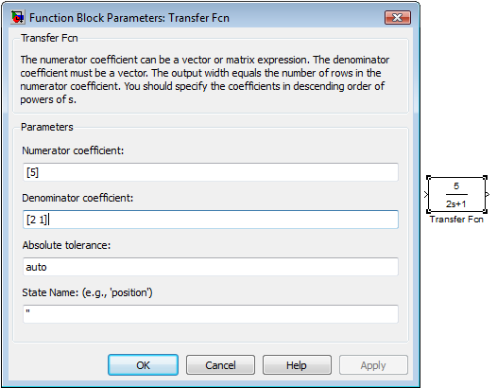

Рис. 1.8. Функциональное окно блока **Transfer Fcn**

Для удаления блока необходимо выбрать блок (указать курсором на его изображение и нажать левую клавишу “мыши”), а затем нажать клавишу **Delete** на клавиатуре.

**Любая динамическая система предполагает исследования её с помощью управляющих и возмущающих воздействий. Изменяющийся во времени сигнал любой формы можно получить с помощью универсального блока построения сигналов Signal Builder, который находится в списке библиотеки Simulink – Sources. Для снятия переходных процессов в среде MatLab можно воспользоваться многофункциональным осциллографом (список Sinks - Scope). В осциллограф можно завести несколько сигналов с помощью блока Mux в списке Commonly Used Blocks** (рис. 1.9). Соединение двух блоков (вход - выход) осуществляется удерживанием и соединением входа с выходом левой кнопкой мыши. При подведении мыши ко входу курсор меняет форму на крест.

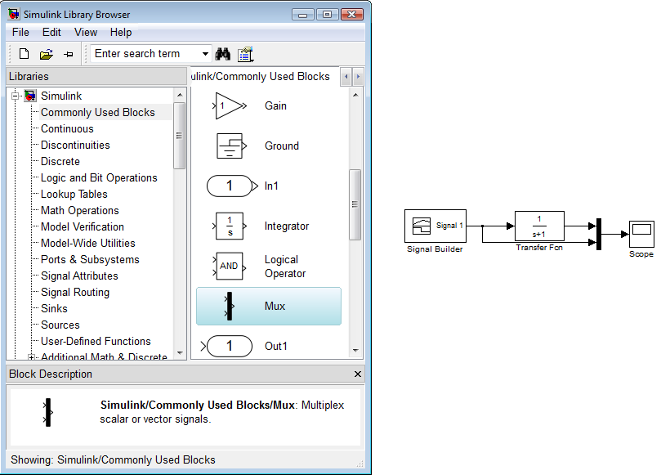

**Рис. 1.9. Выборка блока Mux**

**Блок построения сигналов Signal Builder**

**Построение сигнала любой формы осуществляется в специальной области. Область построения сигнала появляется при двойном щелчке по блоку Signal Builder в рабочем окне (рис. 1.10).**

**В окне построения сигналов красным цветом показан ломаный сигнал в масштабе времени. За угол излома можно ухватиться мышью и изменить его форму. Также есть возможность изменять уровень сигнала по амплитуде. Для этого необходимо щелкнуть мышью на угол сигнала, точка угла выделится красным кругом. Внизу окна (Left Point, Right Point) можно вручную изменить координаты этой точки. Если не хватает точек для построения нужного сигнала, то можно добавить необходимое количество точек, щелкнув в нужное место правой кнопкой мыши, удерживая клавишу Shift (рис. 1.11).**

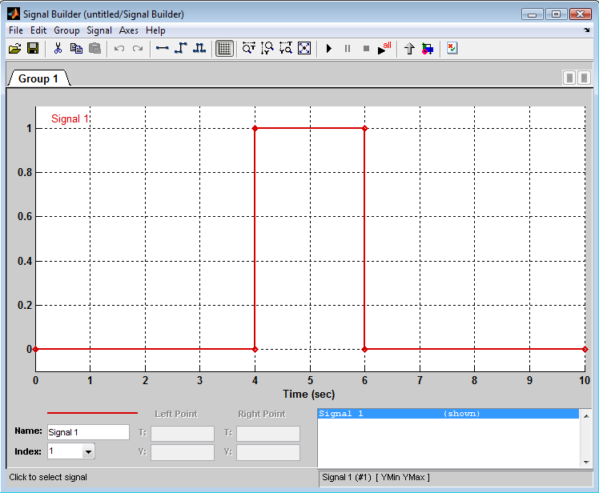

**Рис.1.10. Окно построения сигнала Signal Builder**

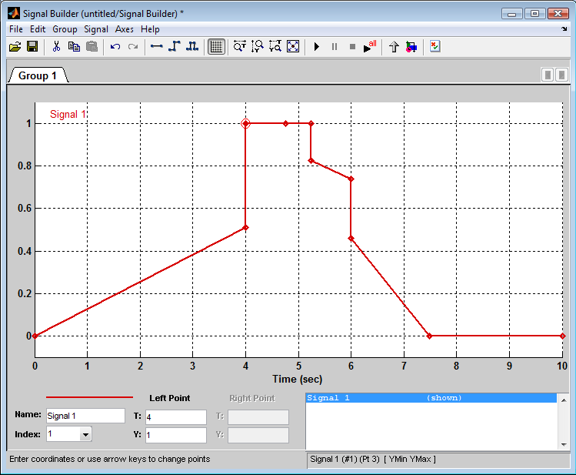

**Рис.1.11. Окно построения сигнала**

Для того, чтобы открыть окно просмотра сигналов необходимо выполнить двойной щелчок левой клавишей “мыши” на изображении блока **Scope**, появится окно осциллографа (рис. 1.12). Это можно сделать на любом этапе расчета (как до начала расчета, так и после него, а также во время расчета). В том случае, если на вход блока поступает векторный сигнал, то кривая для каждого элемента вектора строится отдельным цветом.

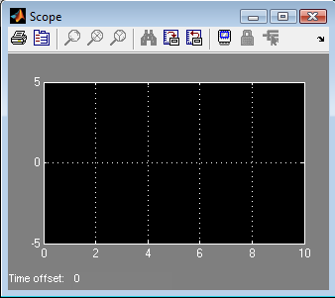

Рис. 1.12. Окно осциллографа

Настройка окна осциллографа выполняется с помощью панелей инструментов (рис. 1.13).

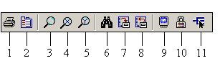

Рис. 1.13. Панель инструментов блока **Scope**

Панель инструментов содержит 11 кнопок:

* 1. **Print** – печать содержимого окна осциллографа.
  2. **Parameters** – доступ к окну настройки параметров.
  3. **Zoom** – увеличение масштаба по обеим осям.
  4. **Zoom X-axis** – увеличение масштаба по горизонтальной оси.
  5. **Zoom Y-axis** – увеличение масштаба по вертикальной оси.
  6. **Autoscale** – автоматическая установка масштабов по обеим осям.
  7. **Save current axes settings** – сохранение текущих настроек окна.
  8. **Restore saved axes settings** – установка ранее сохраненных настроек окна.
  9. **Floating scope** – перевод осциллографа в “*свободный”* режим.
  10. **Lock/Unlock axes selection** – закрепить/разорвать связь между текущей координатной системой окна и отображаемым сигналом. Инструмент доступен, если включен режим **Floating scope**.
  11. **Signal selection** – выбор сигналов для отображения. Инструмент доступен, если включен режим **Floating scope**.

Изменение масштабов отображаемых графиков можно выполнять несколькими способами:

1. Нажать соответствующую кнопку (image6316, image6317или image6318) и щелкнуть один раз левой клавишей “мыши” в нужном месте графика. Произойдет 2,5 кратное увеличение масштаба.

2. Нажать соответствующую кнопку (image6316, image6317или image6318) и, нажав левую клавишу “мыши”, с помощью динамической рамки или отрезка указать область графика для увеличенного изображения. На рис. 1.14 изображено окно просмотра сигналов осциллографа.

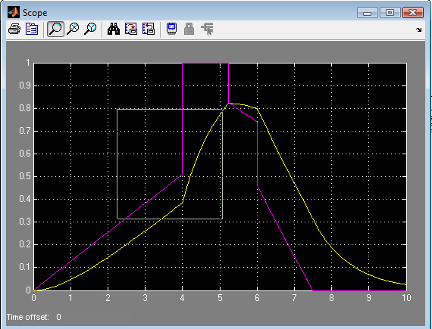

Рис. 1.14. Окно просмотра сигналов осциллографа

3. Щелкнуть правой клавишей “мыши” в окне графиков и, выбрать команду **Axes properties…** в контекстном меню. Откроется окно свойств графика, в котором с помощью параметров **Y-min** и **Y-max** можно указать предельные значения вертикальной оси. В этом же окне можно указать заголовок графика (**Title**), заменив выражение **%<SignalLabel>** в строке ввода. Окно свойств показано на рис. 1.15.

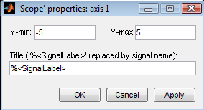

Рис. 1.15. Окно свойств графика

*Параметры:*

Параметры блока устанавливаются в окне **‘Scope’ parameters**, которое открывается с помощью инструмента image6321(**Parameters**) панели инструментов. Окно параметров имеет две вкладки:

**General** – общие параметры.

**Data history** – параметры сохранения сигналов в рабочей области **MATLAB** (рис. 1.16).

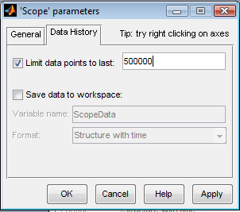

**Рис. 1.16. Окно свойств осциллографа**

**Во вкладке Limit data points to last можно указать нужное количество точек осциллографа. Если точек не будет хватать для построения всех переходных процессов, то графики будут «урезаны» во временном диапазоне.**

**Выбор метода счета**

**Для различных структурных схем применяются различные методы счета. Если структурная схема состоит из динамических звеньев, то удобен метод Рунге-Кутта с фиксированным шагом счета.**

**Для его установки в окне рабочей области нужно щелкнуть меню Simulation / Configuration.**

**В строке Simulation time выставляются время начала и время конца счета. В разделе Solver options выставляется метод счета Solver: ode4 (Runge-Kutta), тип счета Type: Fixed-step. В строке Fixed-step size (fundamental sample time) выставляется шаг счета. Окно настроек метода счета представлен на рис. 1.17.**

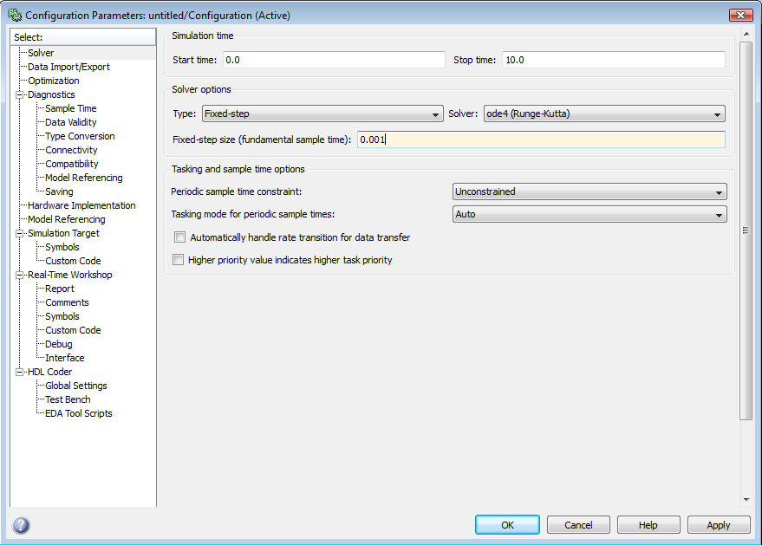

**Рис. 1.17. Окно конфигурации**

**Снятие частотной характеристики звена или**

**динамической системы в MatLab**

**Пусть необходимо снять логарифмическую амплитудную и фазовую частотную характеристики (ЛАЧХ и ЛФЧХ) инерционного звена с передаточной функцией** **, (рис. 1.18).**

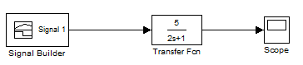

**Рис. 1.18. Инерционное звено**

**Сначала нужно установить точки входа (Input point) и выхода (Output point) для снятия частотной характеристики. Для этого необходимо щелкнуть правой кнопкой мыши на линию входа в блок и выбрать Linearization Points / Input Рoint, (рис. 1.19).**

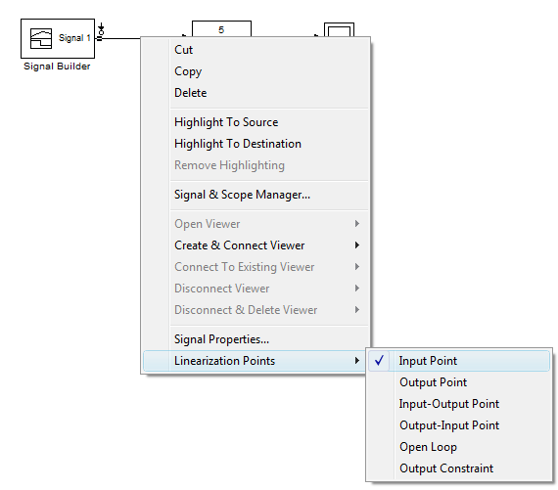

**Рис. 1.19. Установка точки входа**

**Затем необходимо установить точку выхода частотной характеристики, щелкнув правой кнопкой на соединительную линию выхода инерционного звена и выбрав Linearization Points / Output Point, (рис.1.20).**

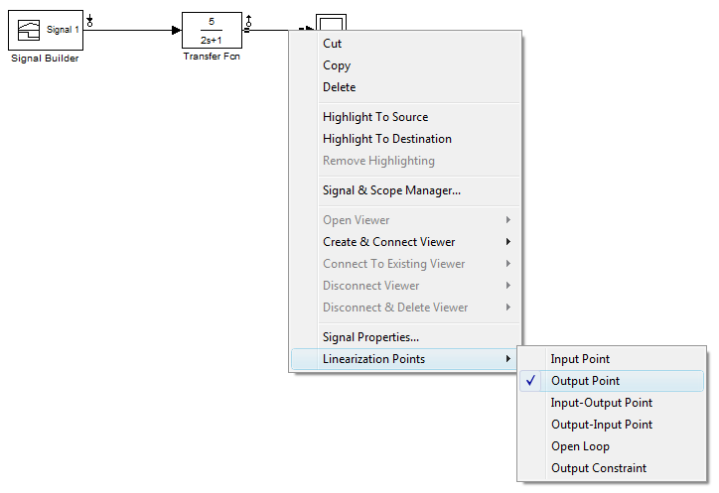

**Рис. 1.20. Установка точки выхода**

**На пиктограмме структурной схемы должны появиться стрелки точек входа и выхода (рис. 1.20).**

**Далее в меню рабочего окна Tools нужно выбрать вкладку Control Design / Linear Analysis, рис. 1.21.**

**В появившемся окне Сontrol and Estimation Tools Manager необходимо установить тип осциллографа Bode response plot. Данного типа осциллограф является логарифмическим и показывает амплитудную и фазовую характеристики, рис. 1.22.**

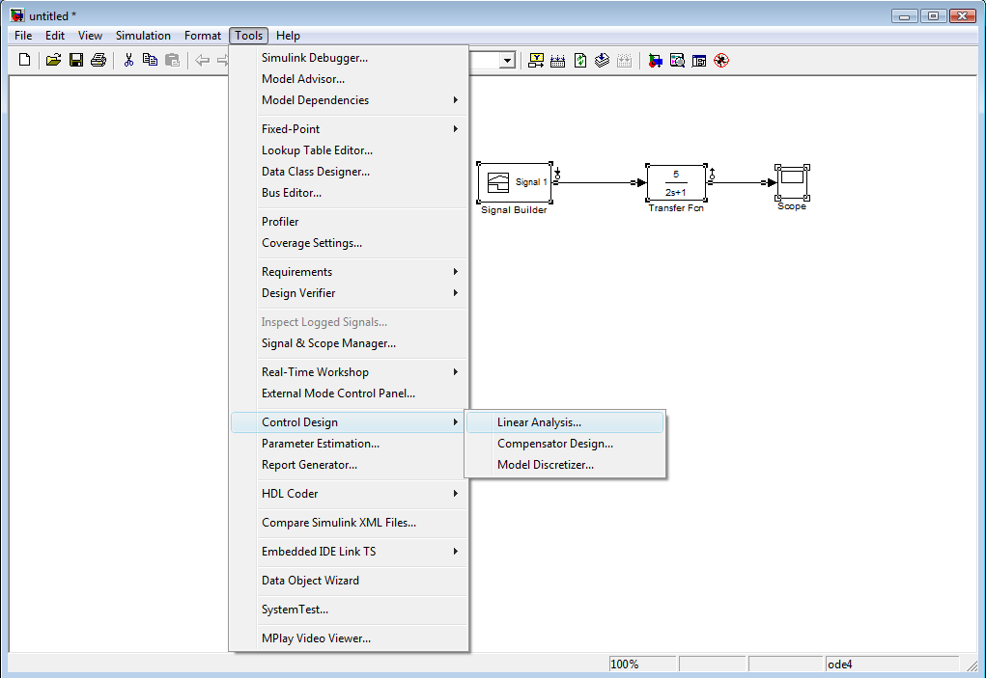

**Рис. 1.21. Открытие окна частотного анализа**

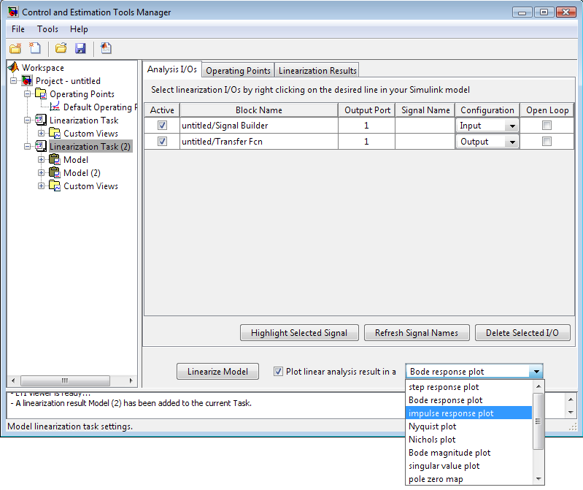

**Рис. 1.22. Окно свойств частотного анализа**

**Далее в окне Сontrol and Estimation Tools Manager нужно нажать кнопку Linearize Model. Появится окно с ЛАЧХ и ЛФЧХ инерционного звена, (рис. 1.23).**

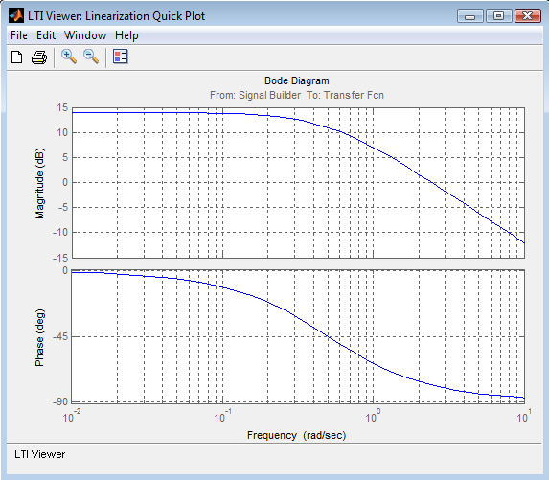

**Рис. 1.23. Окно просмотра частотных характеристик**

**Лабораторная работа № 2**

**Исследование свойств задатчика интенсивности**

Задатчик интенсивности (ЗИ), применяемый широко в современных САР электропривода, обеспечивает преобразование быстроменяющегося входного напряжения в выходное напряжение, изменяющееся с заданным темпом. Если темп изменения входного напряжения ниже, чем заданный темп изменения выходного напряжения, то выходное напряжение повторяет по форме входное напряжение.

Структурная схема задатчика интенсивности представлена на рис. 2.1.

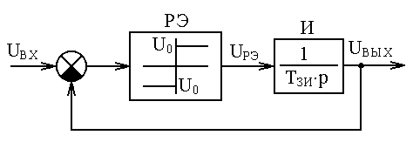

Рис. 2.1. Структурная схема ЗИ

В режиме отработки заданного темпа выходное напряжение изменяется по следующей зависимости (релейный элемент РЭ не насыщен):

UВЫХ(t) = .

Таким образом темп изменения выходного напряжения можно регулировать либо изменением напряжения ограничения релейного элемента РЭ − U0, либо − постоянной интегрирования интегратора И − ТЗИ.

Время нарастания выходного напряжения до уровня входного можно определить

tН = .

Моделирование процессов в ЗИ на основе цифровой модели по программе MatLab Simulink целесообразно осуществлять методами Рунге−Кутта или Эйлера с постоянным шагом интегрирования, так как реализация идеального релейного элемента методами Фельдберга и Кутта−Мэрсона с автоматическим выбором шага интегрирования дают значительные погрешности. Рекомендуется без больших погрешностей в расчётах характеристику релейного элемента реализовать в следующем приближённом виде (рис. 2.2):

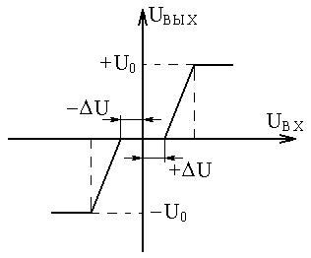

Рис. 2.2

При этом величина зоны нечувствительности в статической характеристике ±ΔU ≥ h. Здесь h − шаг интегрирования. Коэффициент усиления на линейной части характеристики

К = 200 ÷ 500.

Параметры ЗИ по вариантам приведены в табл. 2.1.

Таблица 2.1

|  |  |  |  |  |  |  |  |  |  |  |  |  |
| --- | --- | --- | --- | --- | --- | --- | --- | --- | --- | --- | --- | --- |
| № вар. | 1 | 2 | 3 | 4 | 5 | 6 | 7 | 8 | 9 | 10 | 11 | 12 |
| парам. |  |  |  |  |  |  |  |  |  |  |  |  |
| U0, В | 10 | 12 | 14 | 16 | 15 | 16 | 17 | 18 | 10 | 12 | 11 | 14 |
| ТЗИ, с | 0.5 | 0.6 | 0.4 | 0.3 | 0.7 | 0.5 | 0.8 | 0.6 | 0.7 | 0.5 | 0.4 | 0.6 |

Свойства ЗИ исследуются при двух типах входных воздействий:

− ступенчатое воздействие (рис. 2.3, а);

− линейно изменяющееся напряжение (рис. 2.3, б).

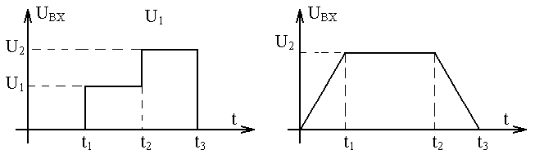

а б

Рис. 2.3

Параметры входных воздействий по вариантам приведены в табл. 2.2.

Таблица 2.2

|  |  |  |  |  |  |  |  |  |  |  |  |  |
| --- | --- | --- | --- | --- | --- | --- | --- | --- | --- | --- | --- | --- |
| № вар | 1 | 2 | 3 | 4 | 5 | 6 | 7 | 8 | 9 | 10 | 11 | 12 |
| парам. |  |  |  |  |  |  |  |  |  |  |  |  |
| U1, В | 5 | 7 | 10 | 12 | 15 | 17 | 15 | 13 | 10 | 8 | 6 | 7 |
| U2, В | 10 | 15 | 20 | 25 | 30 | 35 | 30 | 25 | 20 | 15 | 10 | 13 |
| t1, c | 0.4 | 0.5 | 0.6 | 0.7 | 0.8 | 0.6 | 0.9 | 0.6 | 0.5 | 0.4 | 0.3 | 0.2 |
| t2, c | 1.2 | 2.0 | 3.2 | 3.5 | 4.0 | 5.0 | 3.6 | 2.7 | 2.6 | 1.7 | 1.1 | 1.2 |
| t3, c | 2.0 | 3.3 | 5.0 | 5.5 | 6.5 | 8.5 | 6.0 | 5.0 | 4.5 | 3.0 | 2.5 | 2.2 |

Законы изменения входного напряжения формируются в программе MatLab Simulink с помощью **блока построения сигналов Signal Builder** и б**лока одномерной матрицы Look-Up Table**.

**Блок одномерной матрицы Look-Up Table**

**С помощью блока одномерной матрицы Look-Up Table можно задать график любой математической функции, либо нелинейную характеристику (блоки ограничения, блок зоны нечувствительности и др.). Данный блок находится в библиотеке Simulink / Look-Up Table / Look-Up Table.** Окно и блок одномерной матрицы приведены на рис. 2.4.

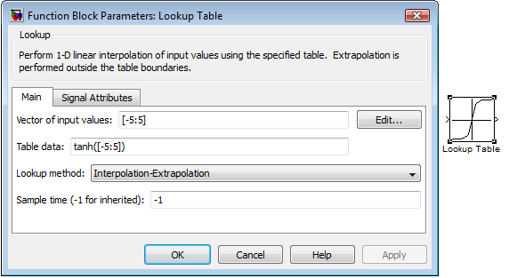

Рис. 2.4. Окно свойств блока **Look-Up Table**

В строке **Vector of input values** в квадратных скобках через пробел задаются координаты необходимого графика функции по оси абсцисс. В строке Table data в квадратных скобках задаются координаты графика функции по оси ординат. Заданный график отразится на пиктограмме блока.

**Например, необходимо реализовать блок ограничения с зоной нечувствительности и линейным участком (рис. 2.5).**



Рис. 2.5. Характеристика блока ограничения

Окно и блок одномерной матрицы с введенными координатами блока ограничения приведены на рис. 2.6.

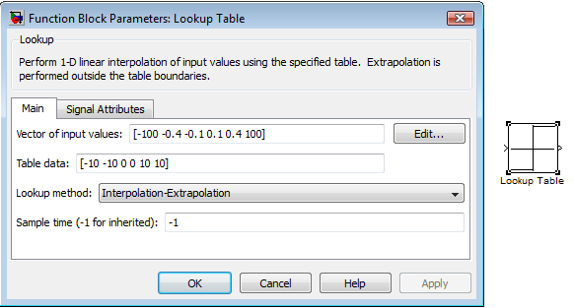

Рис. 2.6. Окно свойств блока **Look-Up Table**

В отчёте по лабораторной работе необходимо представить:

1. кривые переходных процессов UВХ(t), UРЭ(t), UВЫХ(t) при заданных для данного варианта параметрах ЗИ и двух режимах изменения входного напряжения;
2. оценку влияния на свойства ЗИ параметров U0 и TЗИ;
3. анализ полученных результатов и выводы по ним.

**Лабораторная работа № 3**

**Исследование переходных процессов в линейных цепях возбуждения электрических машин при форсировке**

Цепь возбуждения электрических машин, если пренебречь нелинейностью кривой намагничивания, потоками рассеяния и вихревых токов, описывается дифференциальным уравнением:

UВ = IВ⋅RВ +  (3.1)

и может быть представлена апериодическим или инерционным звеном вида

W(p) =  = .

Здесь RВ, LВ − соответственно сопротивление и индуктивность, а ТВ − электромагнитная постоянная времени цепи возбуждения.

Для крупных электрических машин ТВ = (1 ÷ 5) с, поэтому при включении обмотки возбуждения на номинальное напряжение длительность нарастания тока возбуждения tН = (3 ÷ 4) ТВ и составляет от 3 до 20 с.

Для сокращения длительности нарастания тока возбуждения применяется форсированное возбуждение, суть которого состоит в том, что на период нарастания тока до номинального значения к обмотке возбуждения прикладывается напряжение αUВН, где α − коэффициент форсировки (рис. 3.1).

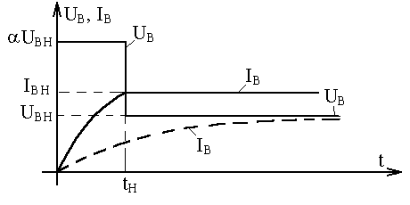

Рис. 3.1

Структурная схема модели по исследованию процессов в обмотках возбуждения может быть представлена в виде, представленном на рис. 3.2.

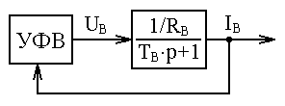

Рис. 3.2

Устройство для форсировки возбуждения (УФВ) обеспечивает изменение UВ(t), соответствующее рис. 3.1. В программе MatLab Simulink УФВ может быть реализовано либо на **блокt построения сигналов Signal Builder, либо** с помощью б**лока одномерной матрицы Look-Up Table**.

Параметры исследуемой цепи возбуждения по вариантам приведены в таблице 3.1.

Таблица 3.1

|  |  |  |  |  |  |  |  |  |  |  |  |  |
| --- | --- | --- | --- | --- | --- | --- | --- | --- | --- | --- | --- | --- |
| № вар. | 1 | 2 | 3 | 4 | 5 | 6 | 7 | 8 | 9 | 10 | 11 | 12 |
| парам. |  |  |  |  |  |  |  |  |  |  |  |  |
| IВН, А | 22 | 23 | 24 | 27 | 30 | 35 | 33 | 31 | 29 | 26 | 23 | 21 |
| RВ, Ом | 10 | 9.5 | 9.16 | 8.15 | 7.33 | 6.28 | 6.66 | 7.09 | 7.58 | 8.46 | 9.56 | 10.5 |
| ТВ, с | 3 | 3.5 | 4.0 | 4.5 | 5.0 | 5.5 | 6.0 | 5.5 | 5.0 | 4.5 | 4.0 | 3.5 |

В соответствии с уравнением (3.1) можно получить зависимость UВ=ƒ(t), обеспечивающую линейный закон нарастания и спадания тока возбуждения электрических машин за заданное время (рис. 3.3).

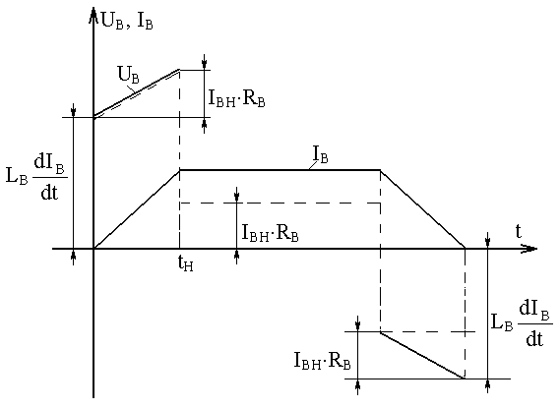

Рис. 3.3

В отчёте по лабораторной работе необходимо:

1. Получить кривые переходных процессов UВ = ƒ(t),

IВ = ƒ(t) при коэффициенте форсировки α = 3.

1. Получить зависимость длительности нарастания тока возбуждения от коэффициента форсировки (tН=ƒ(α)).
2. С учётом того, что  = , рассчитать и реализовать необходимый закон UВ(t) при tН = 1 с.
3. Проанализировать полученные результаты и сделать выводы.

**Лабораторная работа № 4**

**Исследование переходных процессов в цепях**

**возбуждения электрических машин с учётом насыщения**

Процессы в цепи возбуждения электрических машины без учёта влияния реакции якоря, потоков рассеяния и вихревых токов можно описать следующими дифференциальными уравнениями:

UВ = IВ⋅RВ + WВ; (4.1)

ФВ = ƒ(IВ), (4.2)

где UВ, IВ − соответственно напряжение и ток возбуждения;

RВ − суммарное сопротивление цепи возбуждения с учётом силовой цепи возбудителя;

WВ − суммарное число витков обмотки возбуждения;

ФВ − поток возбуждения;

ƒ(IВ) − нелинейная зависимость, не имеющая аналитического выражения, называемая кривой намагничивания электрической машины.

На рис. 4.1, приведена обобщённая кривая намагничивания двигателя в относительных единицах.

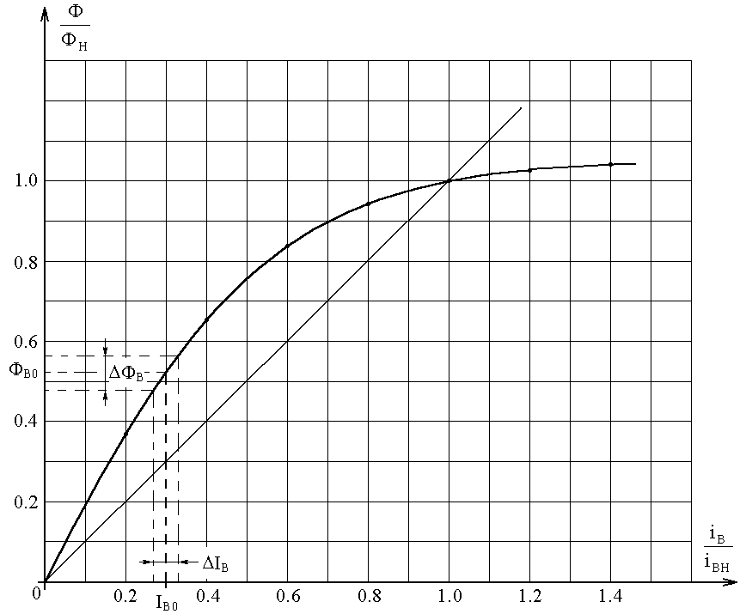

Рис. 4.1

Вводим оператор дифференцирования в уравнение (4.1)

UВ = IВ⋅RВ + WВ⋅ФВ⋅р. (4.1)

Отсюда

ФВ = . (4.2)

Преобразуем выражение за скобками в (4.2) к виду

 =  = ,

где КВН =  и ТВН =.

Соответственно коэффициент и электромагнитная постоянная времени цепи возбуждения электрической машины для спрямлённой характеристики намагничивания рис. 4.1 (прямая 2).

Тогда выражение (4.2) преобразуется к виду

ФВ = . (4.2)

На основе (4.2) и обратной кривой намагничивания

IВ = ƒ1(ФВ) нелинейная цепь возбуждения может быть представлена структурной схемой вида (рис. 4.2).

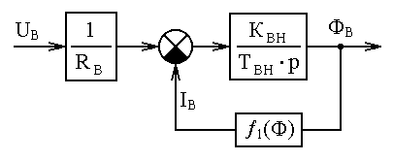

Рис. 4.2

Если провести линейную аппроксимацию кривой намагничивания для какого-либо конкретного значения потока ФВ0, то структурная схема на рис. 4.2 может быть преобразована к виду (рис. 4.3).

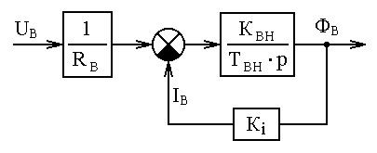

Рис. 4.3

Здесь Кi = , причём ΔIВ и ΔФВ относительно небольшие приращения тока и потока возбуждения, полученные по кривой намагничивания в окрестности аппроксимируемой точки IВ0 (см. рис. 4.1). После эквивалентных преобразований структурная схема на рис. 4.3 может быть представлена на рис. 4.4.

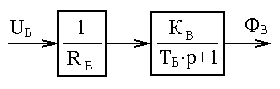

Рис. 4.4

Здесь КВ =  и ТВ =  соответственно коэффициент и электромагнитная постоянная времени цепи возбуждения для выбранной точки аппроксимации. Очевидно, что по мере возрастания тока возбуждения растёт и величина коэффициента Кi, а это, в свою очередь, снижает значения КВ и ТВ по мере насыщения магнитной системы электрической машины.

Параметры исследуемой цепи возбуждения по вариантам приведены в таблице 4.1.

Таблица 4.1.

|  |  |  |  |  |  |  |  |  |  |  |  |  |
| --- | --- | --- | --- | --- | --- | --- | --- | --- | --- | --- | --- | --- |
| № вар. | 1 | 2 | 3 | 4 | 5 | 6 | 7 | 8 | 9 | 10 | 11 | 12 |
| парам. |  |  |  |  |  |  |  |  |  |  |  |  |
| ФН, В⋅с | 0.146 | 0.2 | 0.11 | 0.12 | 0.16 | 0.18 | 0.22 | 0.2 | 0.18 | 0.16 | 0.14 | 0.12 |
| IВН, А | 22 | 23 | 24 | 27 | 30 | 35 | 33 | 31 | 29 | 26 | 23 | 21 |
| RВ, Ом | 10 | 9.5 | 9.1 | 8.15 | 7.33 | 6.28 | 6.66 | 7.09 | 7.58 | 8.46 | 9.56 | 10.5 |
| ТВН, с | 3 | 3.5 | 4.0 | 4.5 | 5.0 | 5.5 | 6.0 | 5.5 | 5.0 | 4.5 | 4.0 | 3.5 |

Внимание! До того, как приступить к выполнению лабораторной работы, необходимо рассчитать реальную кривую намагничивания двигателя для своего варианта, используя для этого рис. 4.1 и номинальные данные из таблицы. Кривая намагничивания моделируется с помощью блока **Look-Up Table**.

После этого рассчитать параметры и реализовать цифровую модель в соответствии со структурной схемой на рис. 4.2.

В отчёте по лабораторной работе необходимо:

1. проанализировать переходные процессы в цепи возбуждения, обусловленные изменением напряжения возбуждения ΔUВ = +0.1UВН при условии, что к обмотке возбуждения уже приложено напряжение UВ0 = 0.3UВН, 0.6UВН и 0.9UВН. Для того, чтобы исключить переходные процессы, связанные с приложением к обмотке возбуждения начального напряжения UВ0, необходимо в интегрирующем звене на модели задать начальное значение потока возбуждения, рассчитанное для этого режима с учётом кривой намагничивания;
2. для трех начальных значений протока возбуждения построить частотные характеристики (ЛАЧХ и ЛФЧХ), входной сигнал для частотной характеристики , выходной .
3. по полученным кривым переходных процессов рассчитать значения КВ и ТВ для каждого режима;
4. построить зависимости КВ и ТВ от величины ;
5. сделать выводы по полученным результатам.

**Лабораторная работа № 5**

**Исследование переходных процессов в двигателе**

**постоянного тока при однозонном**

**регулировании скорости**

Структурная схема двигателя постоянного тока при постоянном потоке возбуждения наиболее часто представляется в виде, изображённом на рис. 5.1.

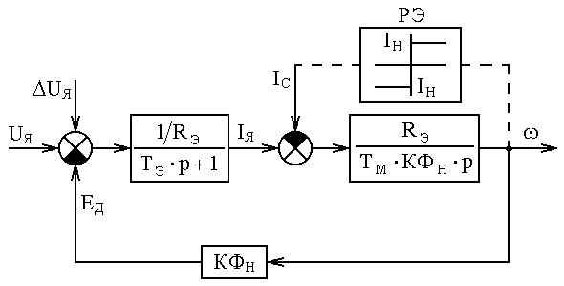

Рис. 5.1

Здесь RЭ, ТЭ − эквивалентное сопротивление и постоянная времени якорной цепи двигателя;

КФН − коэффициент двигателя;

ТМ =  − электромеханическая постоянная времени электропривода, а JΣ − суммарный момент инерции электропривода.

Исходные параметры по структурной схеме для каждого варианта приведены в табл. 5.1.

Таблица 5.1

|  |  |  |  |  |  |  |  |  |  |  |  |  |
| --- | --- | --- | --- | --- | --- | --- | --- | --- | --- | --- | --- | --- |
| № вар. | 1 | 2 | 3 | 4 | 5 | 6 | 7 | 8 | 9 | 10 | 11 | 12 |
| парам. |  |  |  |  |  |  |  |  |  |  |  |  |
| UН, В | 220 | 220 | 220 | 220 | 220 | 220 | 440 | 440 | 440 | 440 | 440 | 440 |
| КФН, В⋅с | 1.2 | 1.4 | 1.6 | 1.8 | 2.0 | 2.2 | 2.2 | 2.0 | 1.8 | 1.6 | 1.4 | 1.2 |
| RЭ, Ом | 1.1 | 0.73 | 0.55 | 0.44 | 0.36 | 0.31 | 0.62 | 0.72 | 0.88 | 1.1 | 1.46 | 2.2 |
| ТМ, с | 0.02 | 0.017 | 0.015 | 0.013 | 0.012 | 0.01 | 0.01 | 0.015 | 0.025 | 0.035 | 0.045 | 0.046 |
| IН, А | 20 | 30 | 40 | 50 | 60 | 70 | 70 | 60 | 50 | 40 | 30 | 20 |

Для всех вариантов ТЭ = 0.03 с.

В отчёте по лабораторной работе на основе реализованной модели необходимо рассчитать и проанализировать переходные процессы UЯ(t), IЯ(t), ω(t) в следующих режимах:

1) разгон и торможение двигателя на холостом ходу при изменении напряжения якоря в соответствии с рис. 5.2.;

2) для данной структурной схемы построить частотные характеристики (ЛАЧХ и ЛФЧХ) для трёх случаев:

а) входной сигнал для частотной характеристики , выходной ;

б) входной сигнал для частотной характеристики , выходной ;

в) входной сигнал для частотной характеристики , выходной ;

3) разгон и торможение двигателя при приложении IС = IН:

а) активного статического момента (тока) в интервале времени 0 ÷ t5;

б) реактивного статического момента, появляющегося при ω ≠ 0, (на модели реализуется с помощью релейного элемента РЭ с уровнем ограничения, равным IC = IН);

в) статического момента, прикладываемого в период разгона двигателя (t = t1) и снимаемого в период торможения (t = t4);

4) приложения скачка напряжения якоря ΔUЯ = 0.1UЯН при UЯ0 = (0.5 ÷ 0.8)UЯН = const;

5) приложение IC = IЯН при UЯ0 = (0.5 ÷ 0.8)UЯН.

Внимание! В двух последних режимах для исключения переходных процессов, вызванных начальным изменением напряжения якоря при UЯ0, необходимо в звене, моделирующем электромеханическую инерцию двигателя, задать начальное значение скорости ω0 = .

Величины и характер изменения UЯ(t) и IС(t) для каждого варианта представлены на рис. 5.2 и в табл. 5.2.

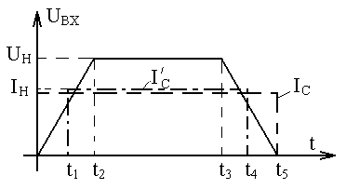

Рис. 5.2

Таблица 5.2

|  |  |  |  |  |  |  |  |  |  |  |  |  |
| --- | --- | --- | --- | --- | --- | --- | --- | --- | --- | --- | --- | --- |
| № вар. | 1 | 2 | 3 | 4 | 5 | 6 | 7 | 8 | 9 | 10 | 11 | 12 |
| парам. |  |  |  |  |  |  |  |  |  |  |  |  |
| t1, c | 0.2 | 0.2 | 0.2 | 0.15 | 0.15 | 0.1 | 0.1 | 0.1 | 0.15 | 0.2 | 0.2 | 0.2 |
| t2, c | 0.45 | 0.4 | 0.35 | 0.3 | 0.25 | 0.2 | 0.2 | 0.25 | 0.3 | 0.35 | 0.4 | 0.45 |
| t3, c | 1.45 | 1.4 | 1.5 | 1.4 | 1.3 | 1.4 | 1.5 | 1.3 | 1.5 | 1.6 | 1.45 | 1.35 |
| t4, c | 1.7 | 1.6 | 1.65 | 1.55 | 1.45 | 1.5 | 1.6 | 1.4 | 1.65 | 1.8 | 1.6 | 1.6 |
| t5, c | 1.9 | 1.8 | 1.85 | 1.7 | 1.55 | 1.6 | 1.7 | 1.55 | 1.8 | 1.95 | 1.85 | 1.8 |

В отчёте по лабораторной работе необходимо:

1. проанализировать переходные процессы для всех, указанных выше, режимов;
2. проанализировать полученные частотные характеристики для всех, указанных выше, режимов
3. установить влияние на характер переходных процессов и установившихся режимов:

− изменения напряжения якоря;

− характера статического момента;

1. сделать необходимые выводы по полученным результатам.

**Лабораторная работа № 6**

**Исследование переходных процессов в двигателе**

**постоянного тока при двухзонном**

**регулировании скорости**

Структурная схема двигателя постоянного тока при регулировании скорости в двух зонах может быть представлена в виде, изображённом на рис. 6.1.

Все параметры исследуемого двигателя должны быть взяты из предыдущей лабораторной работы, а величина суммарного момента инерции рассчитывается из выражения

JΣ = .

Для более полного использования двигателя по мощности и моменту, ослабление потока возбуждения двигателя осуществляется только после того, как будет достигнуто номинальное значение напряжения якоря.

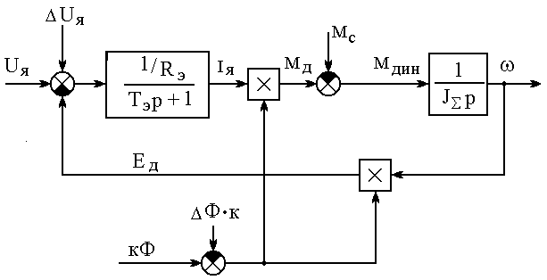

Рис. 6.1

В отчёте по лабораторной работе на основе цифровой модели необходимо рассчитать и проанализировать переходные процессы UЯ(t), IЯ(t), ω(t) в следующих режимах:

1. разгон двигателя на холостом ходу до максимальной скорости и торможение до нуля;
2. разгон до максимальной скорости и торможение, при приложении МC = КФН⋅IЯН при разгоне и снятии статического момента при торможении;
3. приложение скачка напряжения якоря UЯ при:

а) КФ0 = КФН, UЯ0 = UЯН,

б) КФ0 = γ⋅КФН, UЯ = UЯН;

1. приложение скачком МС = МН при:

а) КФ0 = КФН, UЯ0 = UЯН,

б) КФ0 = γ⋅КФН, UЯ = UЯН;

1. изменение скачком потока возбуждения двигателя ΔКФ0 = +0.1КФН при UЯ = UЯН, КФ0 = γ⋅КФН.

6) Для структурной схемы (рис. ) построить частотные характеристики (ЛАЧХ и ЛФЧХ) для двух случаев:

а) входной сигнал для частотной характеристики , выходной , при ;

б) входной сигнал для частотной характеристики , выходной , при .

Величина и характер изменения UЯ(t), КФ(t) и МС(t) для реализации режимов 1 и 2 приведены на рис. 6.2 и в таблице 6.1.

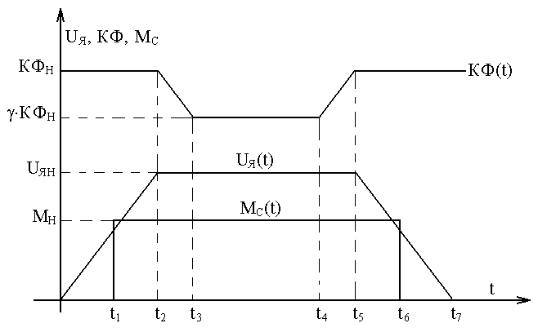

Рис. 6.2

Таблица 6.1

|  |  |  |  |  |  |  |  |  |  |  |  |  |
| --- | --- | --- | --- | --- | --- | --- | --- | --- | --- | --- | --- | --- |
| № вар. | 1 | 2 | 3 | 4 | 5 | 6 | 7 | 8 | 9 | 10 | 11 | 12 |
| парам. |  |  |  |  |  |  |  |  |  |  |  |  |
| γ | 0.5 | 0.55 | 0.6 | 0.65 | 0.7 | 0.75 | 0.7 | 0.65 | 0.6 | 0.55 | 0.5 | 0.45 |
| t1 | 0.15 | 0.15 | 0.2 | 0.2 | 0.2 | 0.2 | 0.2 | 0.2 | 0.2 | 0.2 | 0.2 | 0.2 |
| t2 | 0.3 | 0.3 | 0.35 | 0.4 | 0.4 | 0.35 | 0.4 | 0.35 | 0.4 | 0.35 | 0.35 | 0.35 |
| t3 | 0.6 | 0.6 | 0.65 | 0.75 | 0.7 | 0.7 | 0.75 | 0.7 | 0.75 | 0.75 | 0.7 | 0.7 |
| t4 | 1.5 | 1.5 | 1.55 | 1.6 | 1.6 | 1.55 | 1.6 | 1.55 | 1.6 | 1.55 | 1.55 | 1.55 |
| t5 | 1.8 | 1.8 | 1.85 | 1.9 | 1.9 | 1.85 | 1.9 | 1.85 | 1.9 | 1.85 | 1.85 | 1.85 |
| t6 | 1.9 | 1.9 | 1.95 | 2.1 | 2.1 | 2.0 | 2.1 | 2.0 | 2.1 | 2.0 | 2.0 | 2.0 |
| t7 | 2.1 | 2.1 | 2.15 | 2.3 | 2.3 | 2.2 | 2.3 | 2.2 | 2.3 | 2.2 | 2.2 | 2.2 |

Внимание! Для исключения переходных процессов, вызванных начальным изменением напряжения якоря UЯ0, необходимо, как и в предыдущем случае, в звене, моделирующем электромеханическую инерцию двигателя, задать начальное значение скорости ω0 = .

В отчёте по лабораторной работе необходимо:

1. проанализировать переходные процессы для всех рассмотренных выше режимов;
2. установить влияние на характер переходных процессов и установившихся режимов:

− изменения напряжения якоря;

− ударного приложения статического момента;

− изменения потока возбуждения двигателя;

1. провести сравнительный анализ переходных процессов в режимах 3, 4 при полном и ослабленном значениях потока возбуждения двигателя;
2. проанализировать частотные характеристики, снятые по возмущающему воздействию, при полном и ослабленном значениях потока возбуждения двигателя;
3. сделать выводы по полученным результатам.